格琳電子有限公司 |  |  |  |  |  | 文件發行管制
原子吸收光譜儀操作、保養、校正工作說明書
文件編號 |  | WI045 | 版 本 |  | 01
發行日期 |  | 2025/11/18 | 頁 次 |  | 1 / 7
執行日期 |  | 2025/11/18 | 修訂日期 |  | 2025/11/18
- 緒言:規定原子吸收光譜儀之操作、保養及校正規範,適用於我司各種樣品(藥水、包材、金屬原材、金屬鍍層)中鉛、（總）鉻、鎘、汞等環境物質元素(微量化學元素)的定量分析，亦可進行客戶指定其它重金屬元素之分析(如鋅、錳、鐵等)。
- 內容:
2.1 前處理
2.2 上機操作
2.3 保養
2.4 校正
3.前處理:
3.1 標準溶液配制
3.1.1測鉛:分別取0.5ml、1ml、1.5ml的1000μg/ml鉛單元素標準液加入到3個清洗乾淨的100ml白量瓶中,定容到100 ml.則三瓶的濃度分別為５ppm、10ppm、15ppm.
3.1.2測鎘:分別取0.1 ml、0.2 ml、0.3 ml的1000μg/ml 鎘單元素標準液加入到3個清洗乾淨的100ml白量瓶中,定容到100 ml.則三瓶的濃度分別為1ppm、2ppm、3ppm.
3..1.3測總鉻:分別取0.2 ml、0.4 ml、0.6ml的1000μg/ml 鉻單元素標準液加入到3個清洗乾淨的100ml白量瓶中,定容到100 ml.則三瓶的濃度分別為2ppm、4ppm、6ppm.
3.1.4測汞:a.取1毫升1000μg/ml的汞標準液加入到100毫升的清洗乾淨的白量瓶中,定容到100毫升,再分別取0.2 ml、0.4 ml、0.6 ml已配制的溶液加入到100毫升的清洗乾淨的白量瓶中,分別定容到100毫升,此時三瓶標液的濃度分別為20ppb、40ppb、60ppb(1ppb= 1/1000ppm).
b.取1克硼氫化鉀和0.5克氫氧化鈉溶於100毫升的乾淨的白量瓶中,定容到100毫升
再取1毫升的分析純鹽酸加入到100毫升的燒杯中,定容到100毫升,作為載液.
3.2 表面鍍層: 取樣50CM²之樣品(螺絲)置於燒杯中，加入分析純鹽酸或硝酸溶解鍍層10ml，溶解鍍層前後分別稱量樣品的重量，記錄溶解的鍍層的重量(t克)．然後溶液定容到100ml;
3.3金屬原材：取樣(t)2g之樣品置於燒杯中,加入硝酸分析純20ml並加熱15min REF至原材完全溶解為止，然後溶液定容到100ml。
3.4 (電鍍)藥水:取(電鍍)藥水20 ml加入到清洗乾淨的100毫升的白量瓶中,定容到100毫
核  准 |  |  | 審  核 |  |  | 制  作 | 胡松亭
格琳電子有限公司 |  |  |  |  |  | 文件發行管制
原子吸收光譜儀操作、保養、校正工作說明書
文件編號 |  | WI045 | 版 本 |  | 01
發行日期 |  | 2025/11/18 | 頁 次 |  | 2 / 7
執行日期 |  | 2025/11/18 | 修訂日期 |  | 2025/11/18
升,即可用於測試;若溶液黏度高，可加入1%HNO₃ 10ml+3%氯化銫 5ml再定容。
3.5 包材(如PE袋):將樣品粉碎，將(t)0.4g粉碎後樣品加入到100毫升的燒杯中，再加入分析純硝酸+雙氧水(3:1)混合液20ml，加熱15min溶解樣品,冷卻後定容到100毫升即可用於測試。
4上機操作:
4.1準備好要用的元素燈置於燈座上,記住燈位號,按圖1連接好乙炔瓶和空壓機.
顯示器
原子吸收主機
計算機
打印機
空壓機
空壓機
穩壓閥
乙炔鋼瓶
穩壓閥
氬氣鋼瓶
穩壓閥
氫化物發生器
接地
交流穩壓器
220V交流電源

圖1氣路電路示意簡圖
4.2打開計算機,再打開主機.
4.3找到CAAM-2001儀器的快捷方式雙擊,則出現初始軟件介面,點擊任意鍵進入主介面.
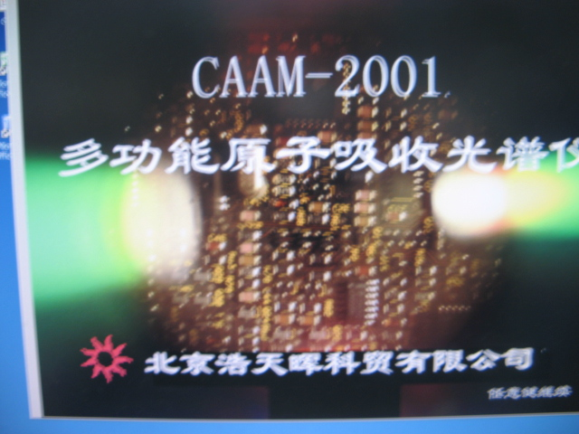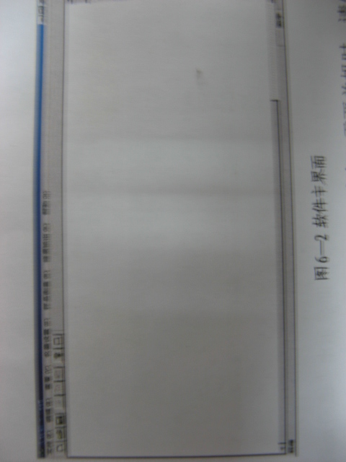
圖2軟件初始介面 圖3軟件主介面
核  准 |  |  | 審  核 |  |  | 制  作 | 胡松亭
格琳電子有限公司 |  |  |  |  |  | 文件發行管制
原子吸收光譜儀操作、保養、校正工作說明書
文件編號 |  | WI045 | 版 本 |  | 01
發行日期 |  | 2025/11/18 | 頁 次 |  | 3 / 7
執行日期 |  | 2025/11/18 | 修訂日期 |  | 2025/11/18
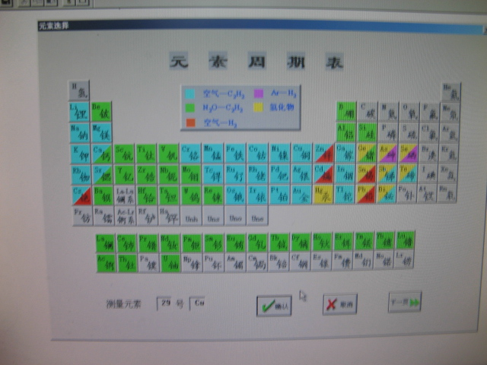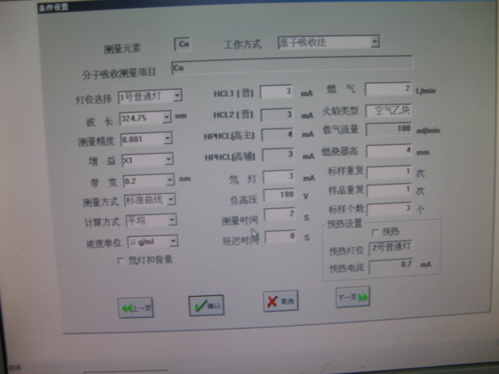
圖4元素選擇圖 圖5條件設定圖
4.4點擊“樣品測量”下拉菜單中的元素選擇則出現圖4的元素周期表,選擇將要測定的元素則顯示“被測量元素符號”和“元素符號序號”,點擊“確認”回到主介面,點擊“下一頁”進入圖5“條件設置”介面.
4.5條件設置:
4.5.1條件設置介面給定了四種工作方式,當選中一種方式時,系統就將該方法的所屬條件均顯示出白色的,區別於其他方式(測金屬元素一般采用“原子吸收法”,測汞采用“氫化物法”)；另外邊框為白色的數據可修改,也是手動的.如燃氣,燃燒高度等；
4.5.2波長:點擊波長下拉選框可選該元素最靈敏波長或次靈敏波長.
4.5.3測量精度:點擊其下拉選框有兩種精度供選擇,0.001或0.0001;在要求特別高的情況下或在測量微量元素時才用0.0001檔
4.5.4增益:點擊增益下拉選框有X1、X2、X4、X6四種放大倍數供選擇;通常選用X1檔,選X2、X4、X6,是為降低負高壓值,達到降低電子噪聲的目的而設.即選擇一個良好的靜態電子條件,可使總的噪聲降低,提高檢出限.
4.5.5帶寬:點擊帶寬下拉選框有0.2nm,0.4nm,1.0nm,2.0nm四種可供選擇.通常選用0.2nm檔,選其他檔是為增強光強,提高穩定性,尤其是某些元素附近無干擾光譜而本身能量又不高時更應加大帶寬.使用高性能燈時可用較大帶寬;選“關”是為調試用.
4.5.6測量方法;有標準曲線法,標準加入法,吸光度法供選擇,前兩者均為常用的濃度測量法, 尤以標準曲線法更為常用.當方法不成熟需做方法試驗時,選吸光度法,它可以直接進入未知樣測量畫面,從而可以改變各種條件設置,包括電子條件和儀器的燃助比,高度等,以便得到對特定元素在某以特殊環境的最佳元素測量方法的條件,然後再用前兩種的一種測量
核  准 |  |  | 審  核 |  |  | 制  作 | 胡松亭
格琳電子有限公司 |  |  |  |  |  | 文件發行管制
原子吸收光譜儀操作、保養、校正工作說明書
文件編號 |  | WI045 | 版 本 |  | 01
發行日期 |  | 2025/11/18 | 頁 次 |  | 4 / 7
執行日期 |  | 2025/11/18 | 修訂日期 |  | 2025/11/18
,即可達到最佳測量的目的.
4.5.7計算方式:有“平均”“峰高”“峰面”三中供選擇,一般情況原子吸收法,分子吸收法,發射法都用“平均”方式計算.在特殊情況下,如用氫化物法必須用“峰高”或“峰面”計算才可.
4.5.8濃度單位:有μg/ml,mg/ml,μg/l,mmal/l,μmol/l,％六種單位供選擇,通常用μg/ml
4.5.9選擇燈電流;其中HCL1,HCL2一般用3mA,HPHCL(高主)一般為4 mA, HPHCL(高輔)給定3mA,氘燈給定3 mA.3號燈位不選則高主,高輔均不給定電流.所有燈的電流都是計算機通過D/A給定的,而且只是初步設定,需要在波長掃描畫面再仔細調整給定.
4.5.10負高壓:初步由D/A給定,它主要決定此未知元素燈位置及最終的發射能量,若其能量弱則負高壓的絕對值將大,反之則小.一般情況其值在150-300V之間,極個別元素在300V以上,若個別元素負高壓太高,則可以增加增益使負高壓降下來,達到儀器噪聲小和穩定的目的.
4.5.11測量時間:計算機的采樣時間在原子吸收法,分子吸收法和發射法中通常測量時間2秒就足夠.但在氫化物法測汞時需15秒-20秒.
4.5.12燃氣,載氣流量,燃燒器高需要手調到最佳的數值,然後輸入計算機存儲,可供以後參考.
4.5.13標樣,樣品重複可設為1次,需要時可選1-30次.標樣個數一般情況做標準曲線時4點已足夠,需要時可以1-8个任選,通常默認為兩點.
4.5.14氘燈扣背景;選中即做原子吸收帶氘燈扣背景,否則不用扣背景.
4.6波長掃描:圖6是為準確地尋找該波長而設的畫面.為了較精確的找到該波長之峰值,可以采取以下步驟:
4.6.1選好起始和終止波長,最靈敏波長正負2納米.點擊起始波長和終止波長的空白格時,將其掃為藍色,再塡上所需數值即可.
4.6.2在選好燈電流的前提下,選擇合適的負高壓其範圍在150-300V之間,一般可以滿足要求.個別元素需要300-400V負高壓時可以配合調整增益和帶寬來降低負高壓.
4.6.3開始定為:對正光路後就可以點擊“開始定位”開始波長掃描.波長掃描會有如下情況: 當燈電流,負高壓合適,燈位對準,對正光路,而能量又在60％-110％之間,則波長馬達
核  准 |  |  | 審  核 |  |  | 制  作 | 胡松亭
格琳電子有限公司 |  |  |  |  |  | 文件發行管制
原子吸收光譜儀操作、保養、校正工作說明書
文件編號 |  | WI045 | 版 本 |  | 01
發行日期 |  | 2025/11/18 | 頁 次 |  | 5 / 7
執行日期 |  | 2025/11/18 | 修訂日期 |  | 2025/11/18
在掃完整个區域後就停在接近峰值處,此時按微調波長,點擊自動能量則透過率T％(元素燈能量)會自動調高壓而使其正好滿度.若燈電流,負高壓設置偏高或偏低則波長定位T％遠超過100％或遠不足50％;計算機會自動降低或增加負高壓,然後自動重新掃描定位,經過數次調整後T％在110％-60％之間的合適位置即可.
4.7點火:波長掃描進行完後,可以點火測試.點火前先開空壓機,使流量計浮球落下,打開乙炔
控制電源,逆時針旋開乙炔針閥使氣流量在1.2L/min,按鼠標左鍵使其箭頭指向點火,自動點火
器點燃火炬並將燃燒頭點燃.
4.8製作標準曲線;點擊圖7樣品測量中的標準樣品,進入測量標樣階段.然後點擊下一步,進入
吸光度掃描,讀出各樣品的吸光度數值,顯示吸光度曲線.讀數前點“自動調零”一次.
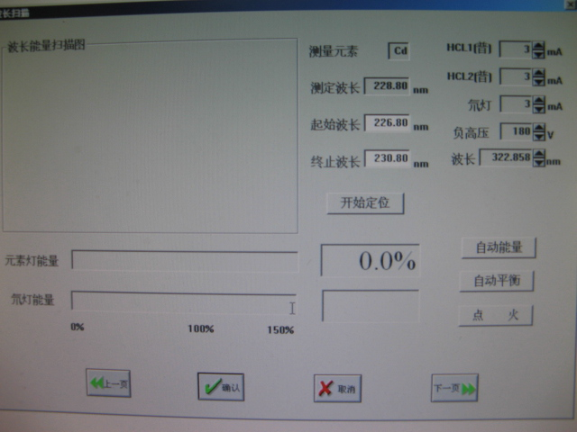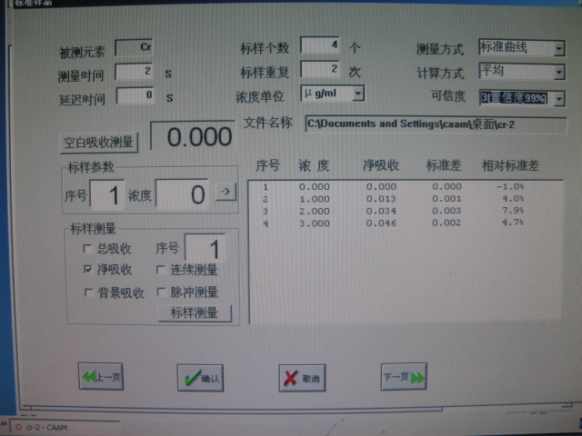
圖6波長掃描介面 圖7標樣測量
4.9標樣測完後按“確認”, 單擊“下一頁” 轉到標準曲線畫面, 點擊“瀏覽” 可看到標準曲線,如圖8
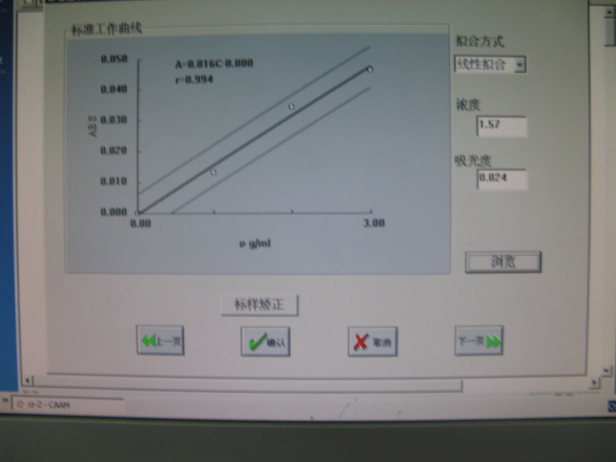
圖8 標準樣品曲線

核  准 |  |  | 審  核 |  |  | 制  作 | 胡松亭
格琳電子有限公司 |  |  |  |  |  | 文件發行管制
原子吸收光譜儀操作、保養、校正工作說明書
文件編號 |  | WI045 | 版 本 |  | 01
發行日期 |  | 2025/11/18 | 頁 次 |  | 6 / 7
執行日期 |  | 2025/11/18 | 修訂日期 |  | 2025/11/18
4.10未知樣品的測量;當測出很好的標樣曲線時,可做未知樣品的測量.方法同標樣測量一樣.
4.11氫化物測汞與原子吸收法的不同處;用氫化物發生器,氬氣作為載氣,載液將樣品,硼氫化鉀定量穩留帶入反應管,反應生成物被載氣帶入氣液分離管,混合氣進入電熱石英管原子化,廢液自動流出,吸收是瞬間的,一般采用峰高法讀數,測試時間15秒-20秒.
4.12結果輸出;當樣品做完後,“數據報告”“測定報告”“綜合報告”隨之產生.點擊瀏覽可看到數據報告.所讀數據為樣品前處理定容溶液中元素濃度(ρug/ml)。
4.13 樣品元素含量結果計算:
4.13.1 表面鍍層、金屬原材、包材樣品：ppm=[(ρug/ml*100ml)/t g]*(1+R.S.D1%)
4.13.2 藥水：ppm=ρ*稀釋倍數10(ug/ml) *(1+R.S.D1%)
5.儀器的維護、保養、使用、保存中的注意事項;
5.1儀器的定期檢查;無論使用與否整機需每半年全面檢查一次,用Cu HCL波長=324.7nm,燈電流=3mA,帶寬=0.2nm,T=100％時,負高壓=?對比每次的值,可以說明許多問題,如:光路的Ι、Π透鏡的透光情況,污染情況,主機異常否,單色儀工作正常否,適當工作一段時間可起到乾燥作用.
5.2原子化系統:用Cu HCL靜態條件同上,做冷擋光,紀錄並對比數值可以判定靈敏度降低與否,燃燒頭腐蝕與否,霧話筒有記億與否.
5.3單色儀乾燥筒:定期檢查乾燥筒內的硅膠正常為藍色透明液體,若變紅應及時更換.
5.4空心陰極燈:一般情況若所配的燈長期不用時,6个月需機時使用一下,以免自然損壞.
5.5儀器使用後的維護和保養:
5.5.1每次做完樣品後,應噴5-10分鐘蒸餾水,視樣品濃度決定時間長短,儀器若需停用幾天
或更長時間則需10-15分鐘,以免霧化筒和燃燒頭銹蝕；
5.5.2定期拆洗原子化系統中燃燒頭霧化以免發生記憶或減少銹蝕的幾率.定期查升降,前後系統以免銹蝕失靈.定期查氣路以免燃氣泄漏.定期擦1,2透鏡的灰塵和濺射物.擦拭時要用1:1的純酒精和乙醚的混合物,再用長絲棉輕輕擦洗,切勿用硬物觸划透鏡,以免損傷透鏡.
5.6使用和保存中的注意事項:
5.6.1原子吸收使用時廢液管(主機)應加水,否則工作不穩定,易引起回火.
5.6.2儀器工作時不要帶電插連接儀器的插頭.
5.6.3儀器在點火燒樣時如遇停電切勿惊慌,儀器氣路有自動保護!但也請關掉燃氣針閥,再
核  准 |  |  | 審  核 |  |  | 制  作 | 胡松亭
格琳電子有限公司 |  |  |  |  |  | 文件發行管制
原子吸收光譜儀操作、保養、校正工作說明書
文件編號 |  | WI045 | 版 本 |  | 01
發行日期 |  | 2025/11/18 | 頁 次 |  | 7 / 7
執行日期 |  | 2025/11/18 | 修訂日期 |  | 2025/11/18
關主機電源和計算機電源,以免突然來電,燃氣外泄!儀器操作人員需將所有要處理的事情處理完,方可離開測試現場.不容許留下安全隱患。
5.7 單元素標準溶液置於冰箱中(0-10^{O}C)冷藏，可保存一年左右；配制之標準溶液亦可置於冰箱中，可保存一周左右；所有前處理化學試劑(如硝酸)均要上鎖封存，使用時必須戴手套與口罩，以防傷人；測試廢水集中“測試廢水桶”處理，測試煙氣由抽風設備外抽處理，以保持室內工作環境；乙炔與氬氣不得隨意搬動，不得隨意開關(有危險標記)。
6校正:儀器為外校,校正周期為1年。
6.1日常自校:在儀器較長的時間不使用時,需要“系統復位”使其在最佳的狀態下放置可以保持波長值經久不變.在日常找波長的使用中,不必每次都要點擊“系統復位”。
6.2儀器指標和測試:
6.2.1基線穩定性和測試:儀器飄移≦±0.005A/30min 則合格(按Cu元素的設置條件和要求做穩定性達到上述指標即合格.)
6.2.2分辨率和測試:指標---279.5與279.8之間的谷與297.5峰值之比≦40％為合格； 測試---按給定Mn元素的設置條件做波長掃描，谷/峰≦40％為合格。
6.2.3元素靈敏度和檢出限:
指標:Cu靈敏度:≦0.05μg/ml為合格； Cu檢出限:≦0.008μg/ml為合格
測試:給定3個標準樣和2次標樣重覆點火測試後,到“結果輸出”中的“數據報告”中查即可。
6.2.4 R.S.D≦1％為合格.
測試:方法同前,只是所選次數≧5次比較準確,可采用連續測量,一般采用11次,即可得到非常好的數據,測量精度最好選擇0.0001。
6.2.5波長示值誤差,重複性和測量:
指標:波長示值誤差: ≦±0.5nm為合格。
波長重複性: ≦±0.3nm為合格。
測試:λiλr每次波長測3次共測3個波長,用如下公式計算波長示值誤差:
Δλ=從同一波長測試的3次中找出最大波長和最小波長則波長重複性公式按如下公式計算: Δλ=λmax-λmin≦±0.3nm為合格。
6.2.6測試未知樣品時，需測試三次以上，且每次相對標準差不得大於10%,濃度取平均值。
6.2.7檢測結果判定標準：客戶有要求時依據客戶要求為判定標準，如客戶沒有要求時將根據格琳要求為判定標準：鎘＜4PPM、鉛＜25PPM、汞及六價鉻均為禁止；當檢測異常時依《不合格控制程序》進行處理。
核  准 |  |  | 審  核 |  |  | 制  作 | 胡松亭

